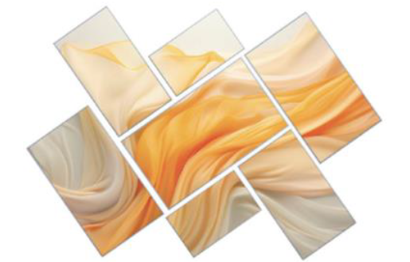
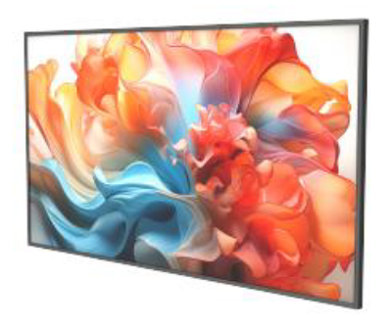

Бренд: KONKA
Модель: SA (32",43",50",55") MC

KONKA дисплей SA (32",43",50",55") MC — интерактивный Android-дисплей серии V100 с диагоналями 32", 43", 50" и 55", предназначенный для профессионального использования в сфере цифровой навигации и рекламы. Оснащён яркой ELED-матрицей с яркостью 500 кд/м², металлическим корпусом толщиной 40 мм и узкой рамкой 9 мм. Работает на платформе V100 с 8-ядерным процессором A55 и операционной системой Android 14, имеет 4 ГБ оперативной и 32 ГБ встроенной памяти. Поддерживает Wi-Fi 6, Bluetooth 5.0, оснащён внешними антеннами и интерфейсами HDMI, USB 3.0, Type-C и RJ-45. Модели 43", 50" и 55" поддерживают 4K-разрешение и используют матовую панель с высокой светопроницаемостью. Встроенное ПО KONKA CMS поддерживает облачное и локальное управление, а также позволяет выполнять индивидуальную настройку под любые задачи.

Техническая характеристика:

Параметр | 32'' | 43'' | 50'' | 55''
Особенности панели

Класс панели | A
Тип панели/подсветка | LCD/ELED
Соотношение сторон | 16:9
Частота обновления | 60 Гц
Контрастность | 1000:1 ~ 1200:1
Цветовой охват | 65% ~ 72%
Срок службы | 30,000 ч
Разрешение | 3840×2160 (4K)
Цветопередача | 1,07 млрд. цветов
Размер пикселя (мкм) | 121.25×363.75 | 81.7×245.1 | 95.13×285.39 | 315×315
Яркость | >500 кд/м²
Углы обзора | 178° (все направления)
Видео функция

Видеообработка и преобразование | 3D-комбинированный фильтр, 3D-шумоподавление, прогрессивная развертка и пр.
Функция звука/динамика

Тип динамиков | 2 встроенных, заднее расположение
Выходная мощность | 2×5 Вт
Звук | Баланс, авто уровень, объемный звук, эквалайзер
Интерфейс

HDMI | 2
USB (мультимедиа) | 1×USB 3.0
RJ-45 | 1 (100 Мбит/с)
Type-C | 1
Выход на наушники | 1
Bluetooth | 5.2
Wi-Fi | Wi-Fi 6 (2.4 ГГц / 5 ГГц)
Android / Система

Версия ОС | Android 14.0
CPU | Cortex A73×4, 1.39 ГГц
GPU | G522EEMC1 @550 МГц
Память (Flash) | 32 ГБ
ОЗУ | 4 ГБ
Прочие функции

- Встроенная система управления контентом
- Поддержка HDMI 1.4/2.0, HDCP 1.4/2.2
- Авто возврат к последнему состоянию при включении
- Меню на различных языках
- Пульт ДУ: меню, сон, выбор источника

Крепление | Стандарт VESA
Электропитание

Входное напряжение | AC 100–240 В, 50/60 Гц
Потребление | 50 Вт / 90 Вт / 100 Вт / 120 Вт
Режим ожидания | ≤ 0.5 Вт
Аксессуары: пульт ДУ, кабель питания, антенна, руководство пользователя

Условия эксплуатации

Рабочая температура | 0℃ ~ 40℃
Рабочая влажность | 10% ~ 80%
Температура хранения | -10℃ ~ 45℃
Влажность хранения | 5% ~ 90%
Габариты и вес

Габариты без упаковки (мм) | 720.2×414.7×40 | 962.8×551.3×40 | 1117.4×638×40 | 1235.3×680.4×40
Размер упаковки (мм) | 815×146×541 | 1038×135×637 | 1237.4×140×766 | 1354×136×832
Вес нетто (кг) | 5.6 | 10.2 | 12.95 | 15.45
Вес брутто (кг) | 8.22 | 13.4 | 16.45 | 19.45
Крепление VESA (мм) | 438×238 | 460×430
Количество
40'HQ | 448 шт | 352 шт | 288 шт | 256 шт

